Sumario
Capturas 1
Página Principal 1
Visualización correcta de los datos de producto. 2
Visualización correcta de la modificación de los datos del stock 2
Visualización correcta de la eliminación de un producto y de la confirmación 4
Visualización correcta de la inserción de un producto (mensajes de error en caso contrario) 5
Otras capturas significativas 6
[Opcional: Formulario de búsqueda] 6
Tabla de Autoevaluación auto-calculada (COPIAR Y PEGAR desde Calc) 7
Y por último... 7

Pegar aquí algunas capturas significativas del buen funcionamiento de la aplicación y por último copiar y pegar desde la hoja de cálculo de auto-evaluación

Capturas

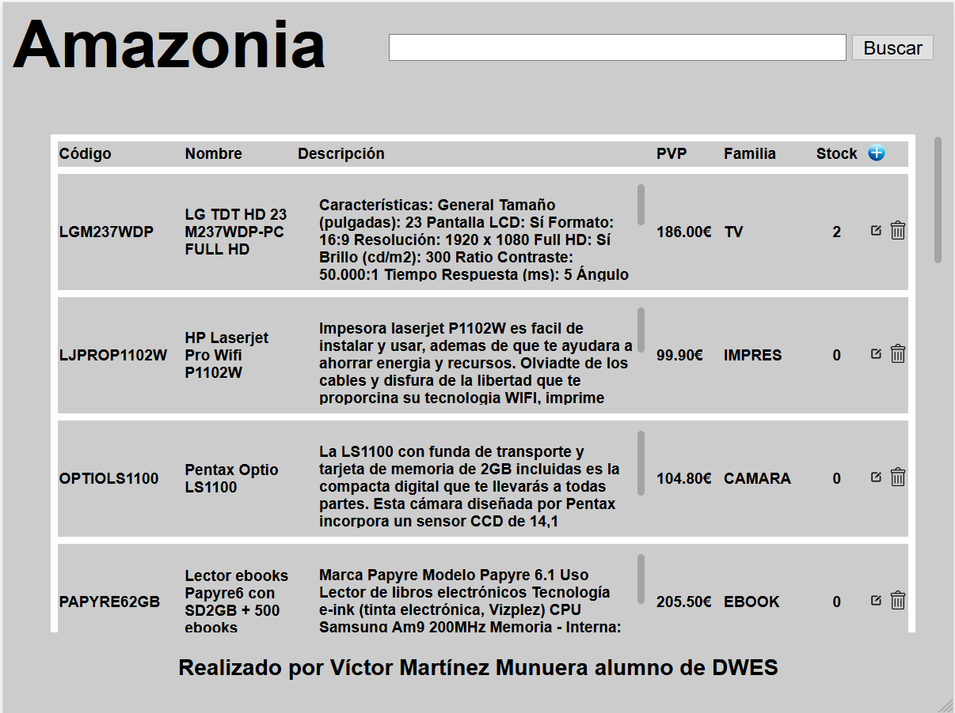
Página Principal

Visualización correcta de los datos de producto.

Visualización correcta de la modificación de los datos del stock
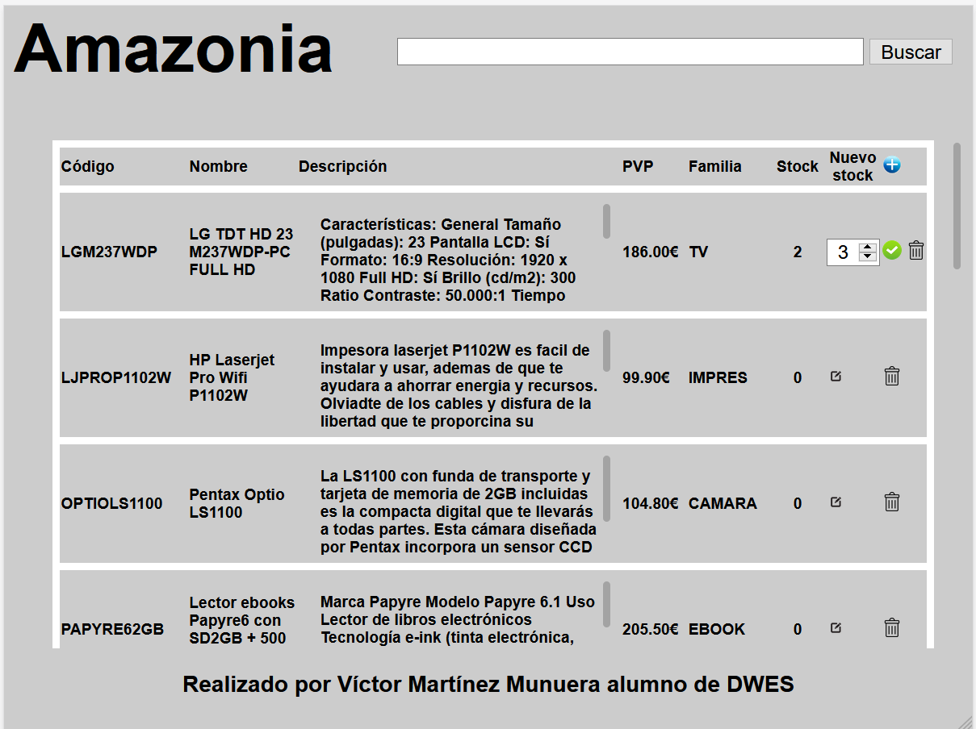
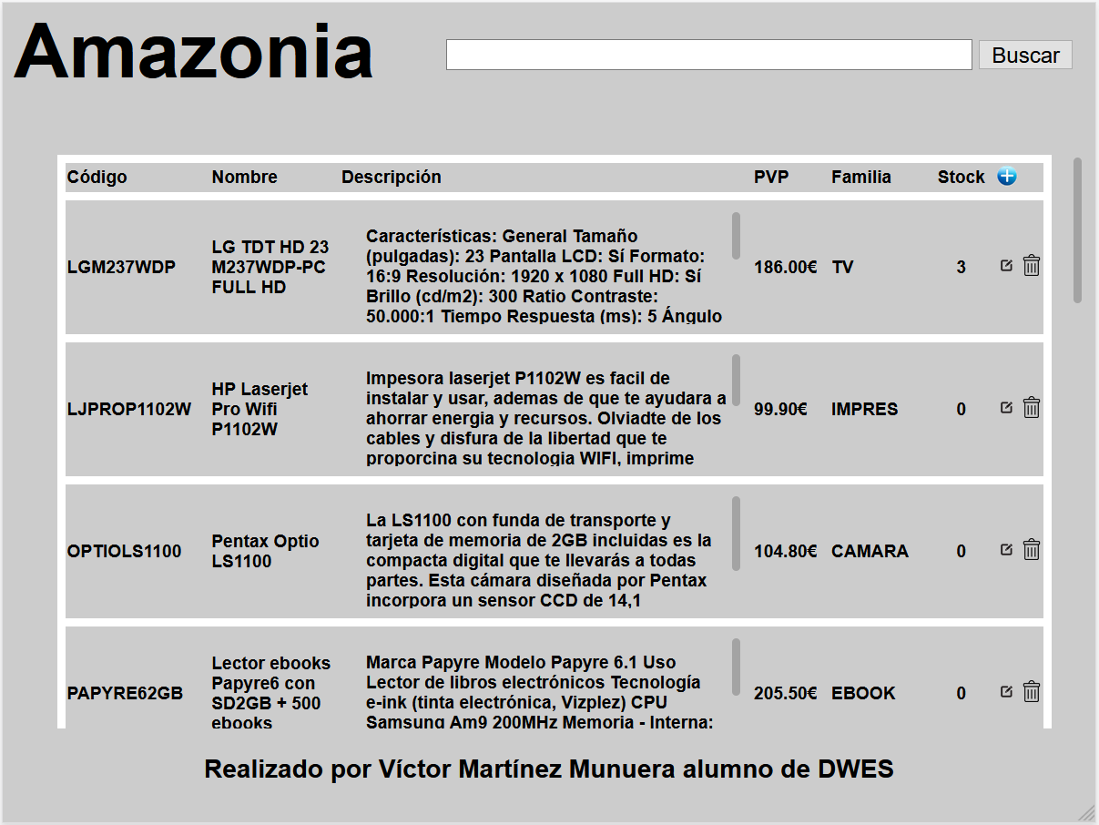

Visualización correcta de la eliminación de un producto y de la confirmación
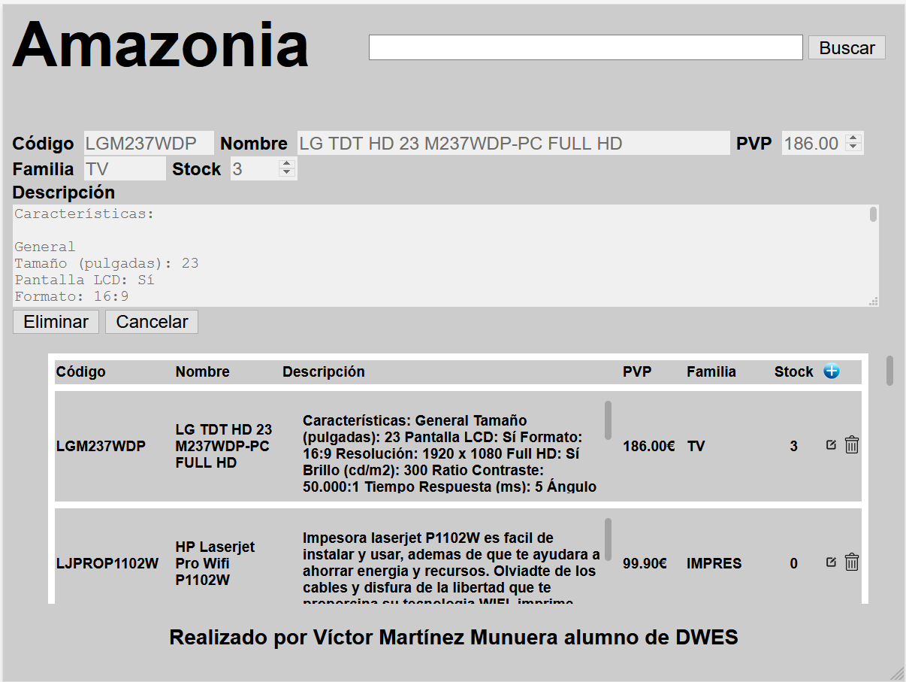

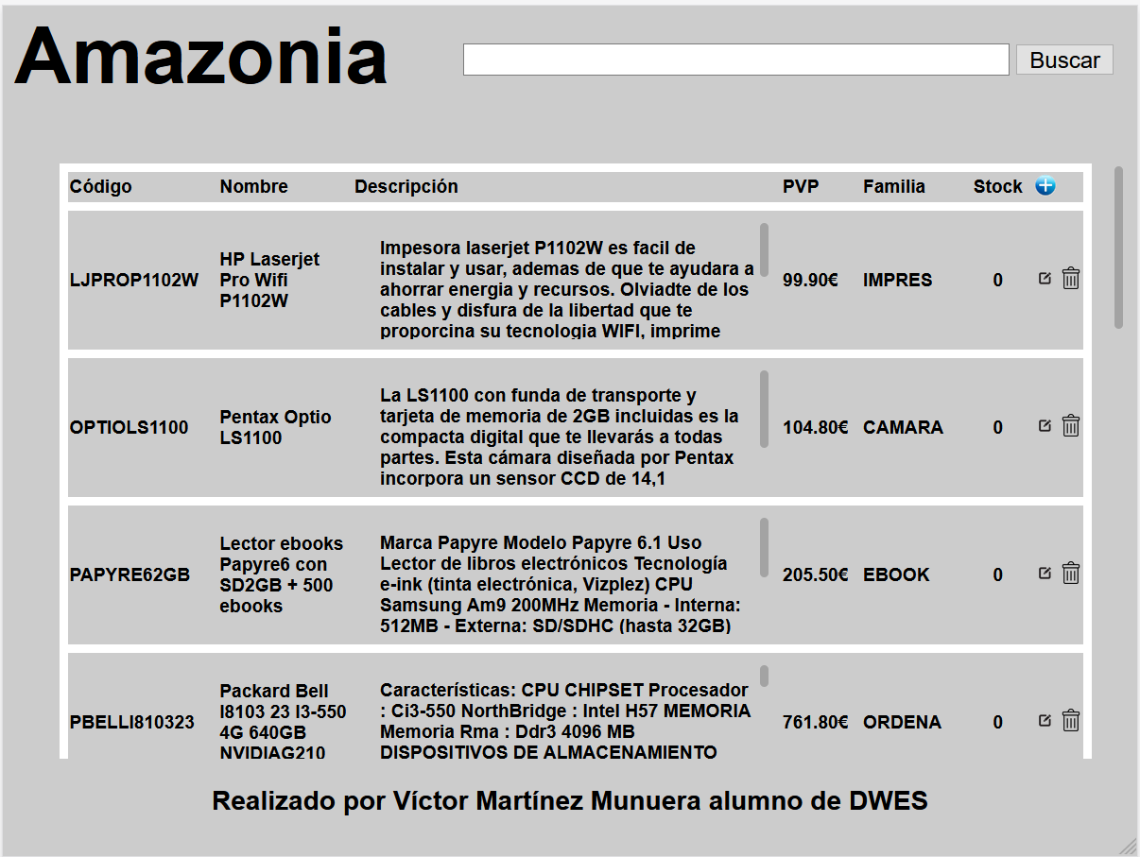

Visualización correcta de la inserción de un producto (mensajes de error en caso contrario)
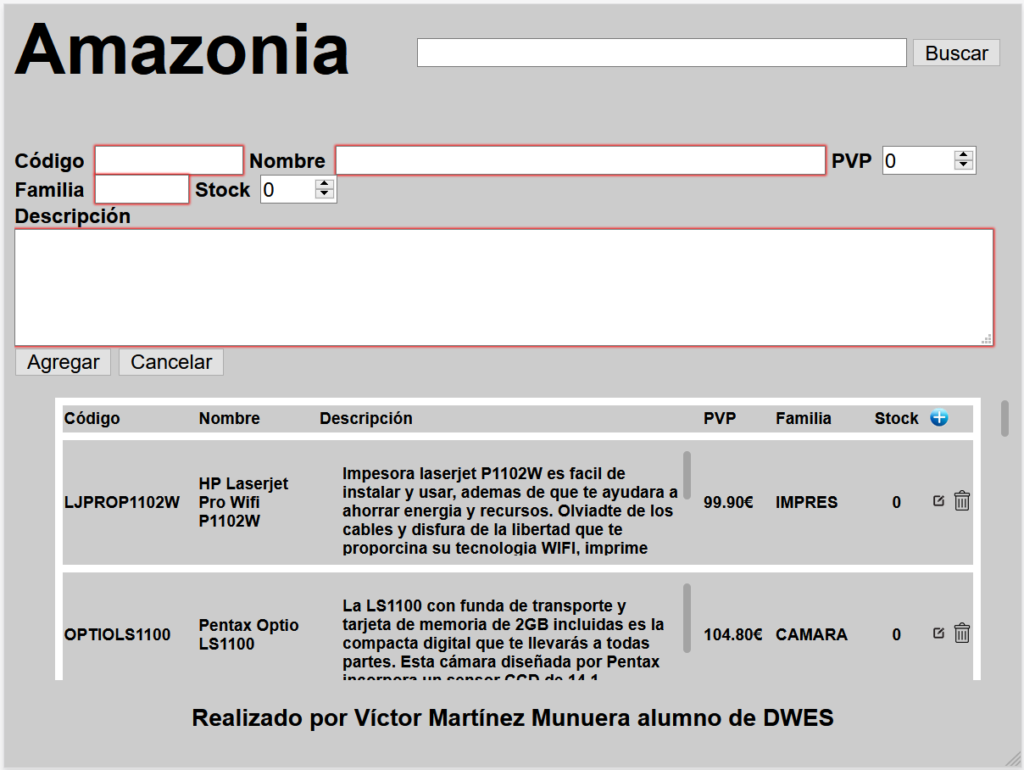
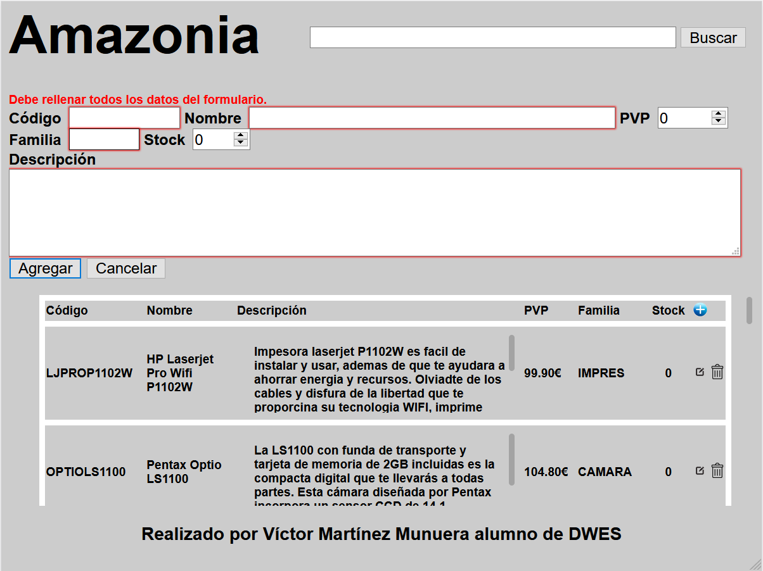

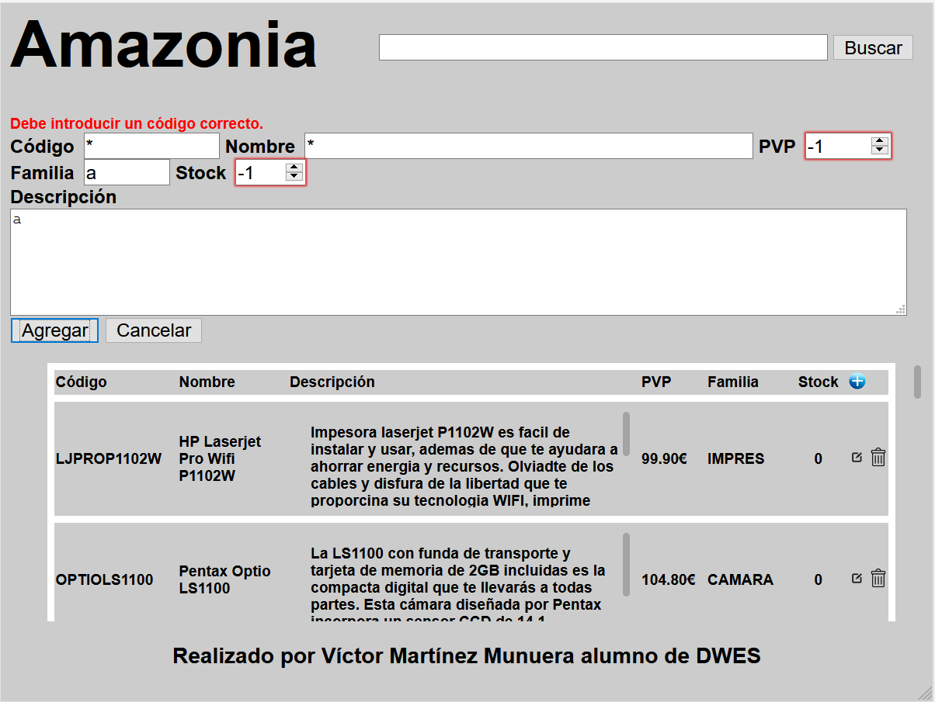
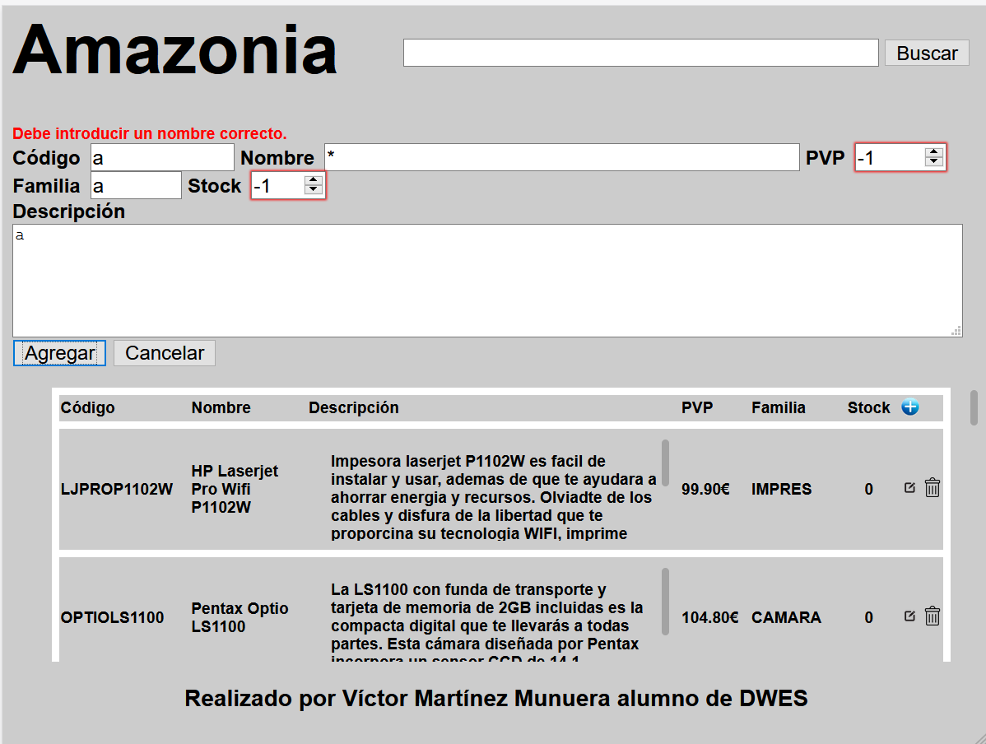
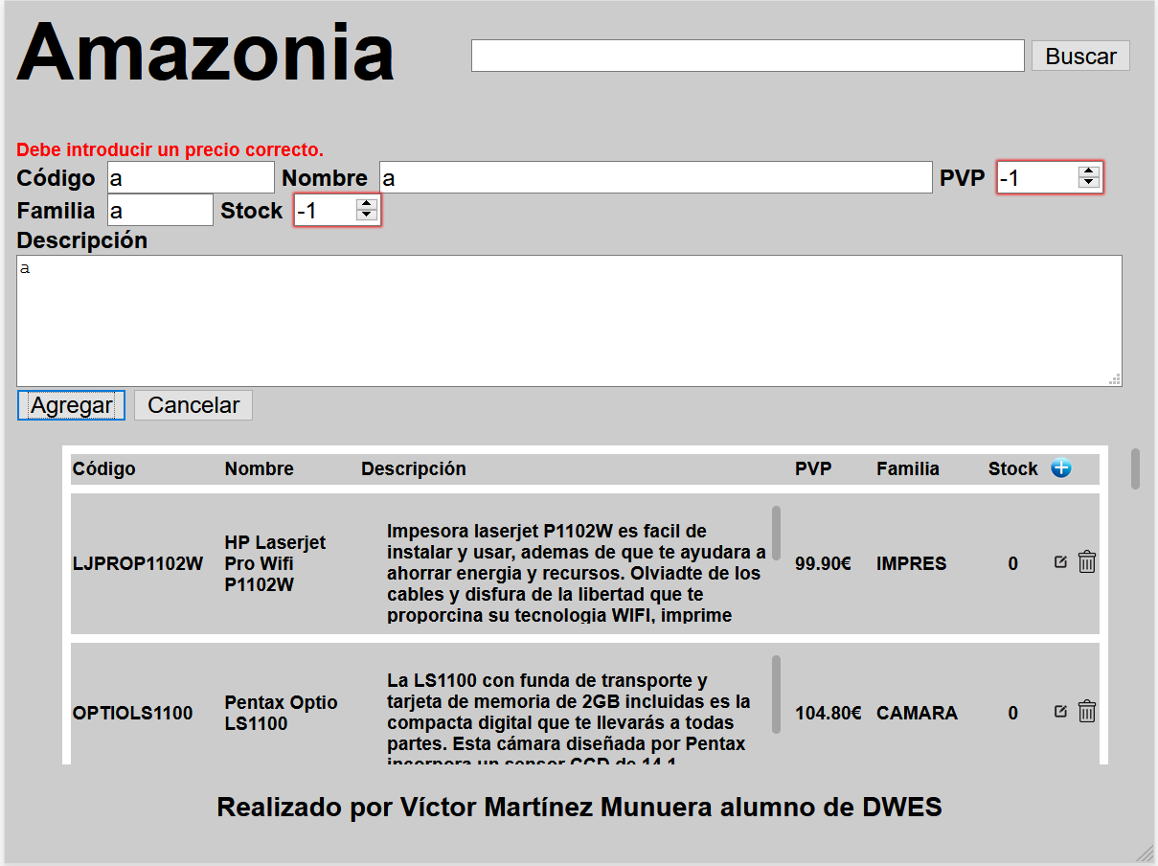
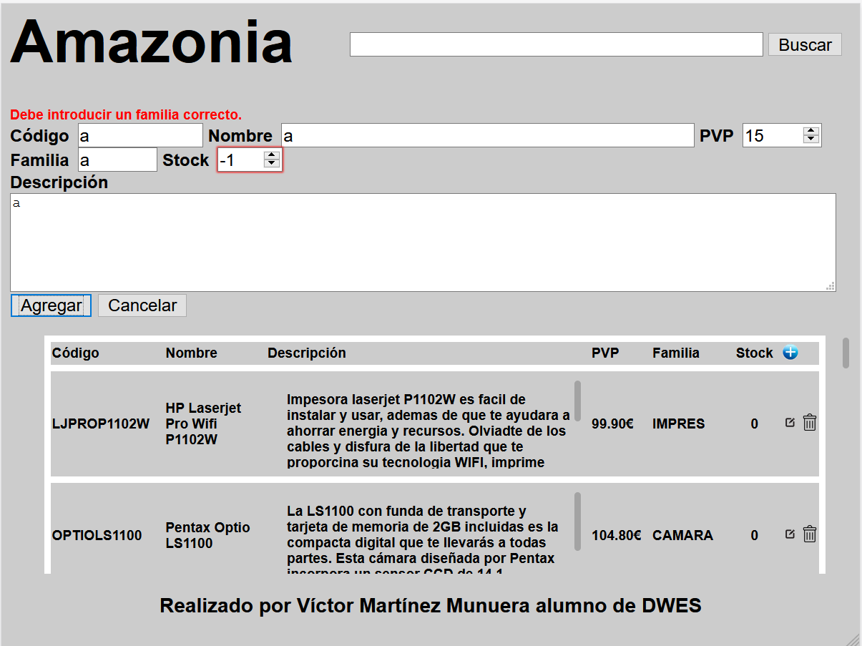
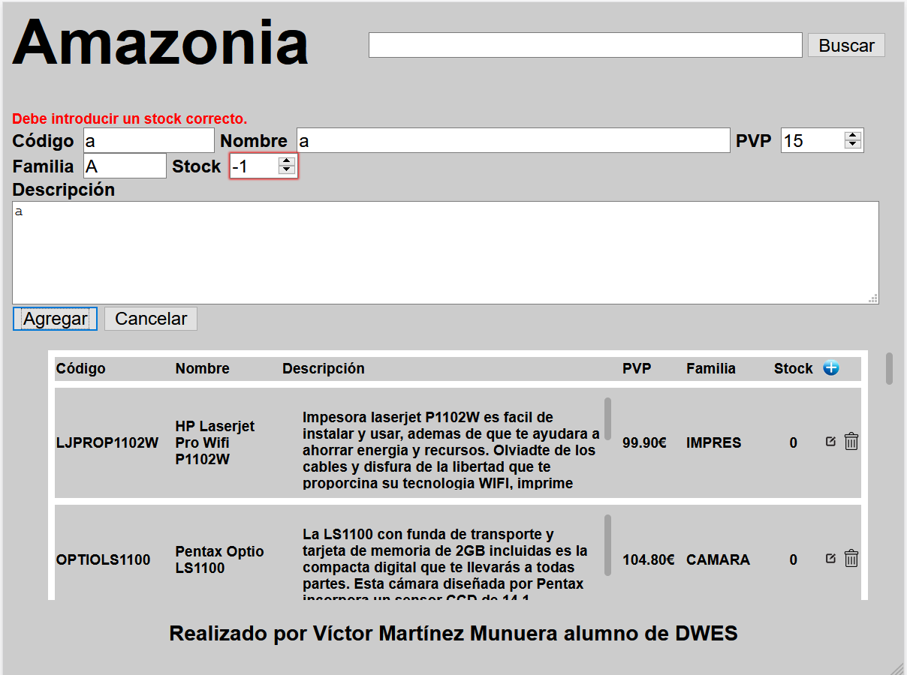
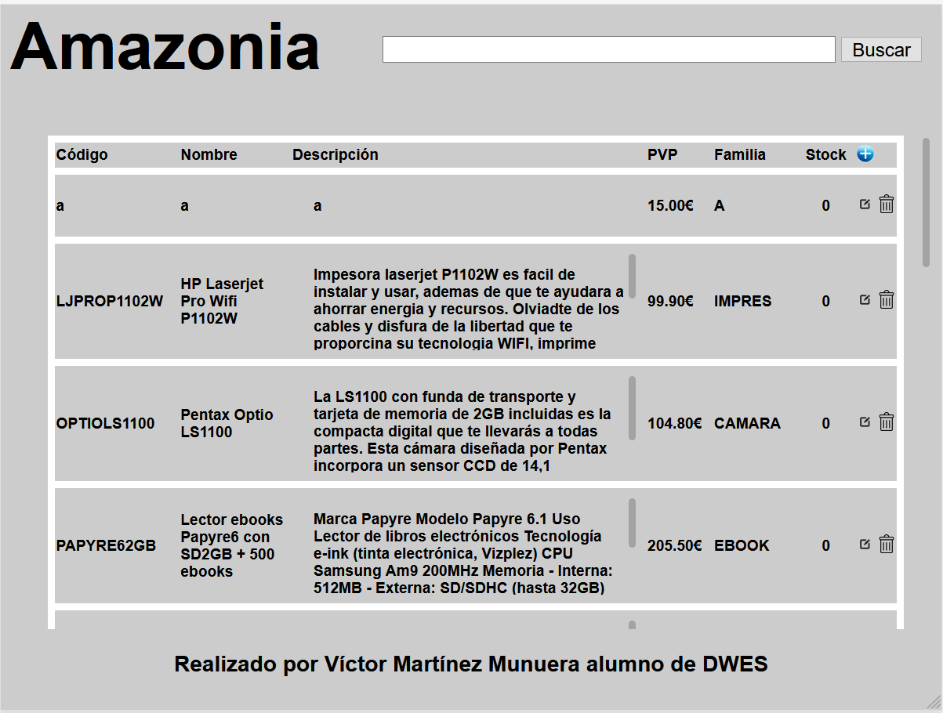

Otras capturas significativas

[Opcional: Formulario de búsqueda]
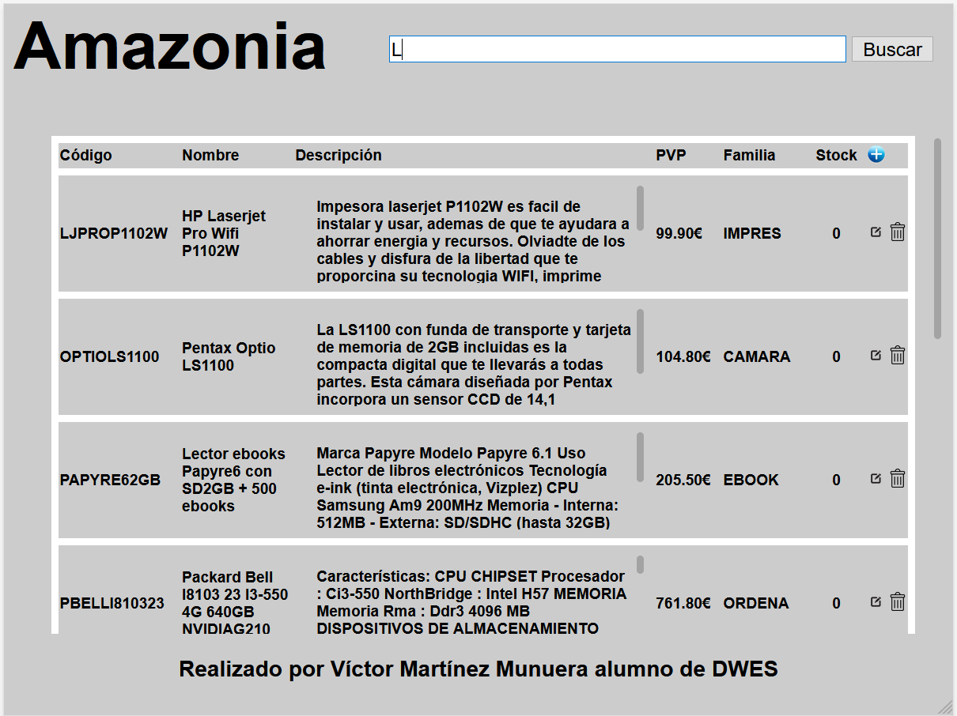
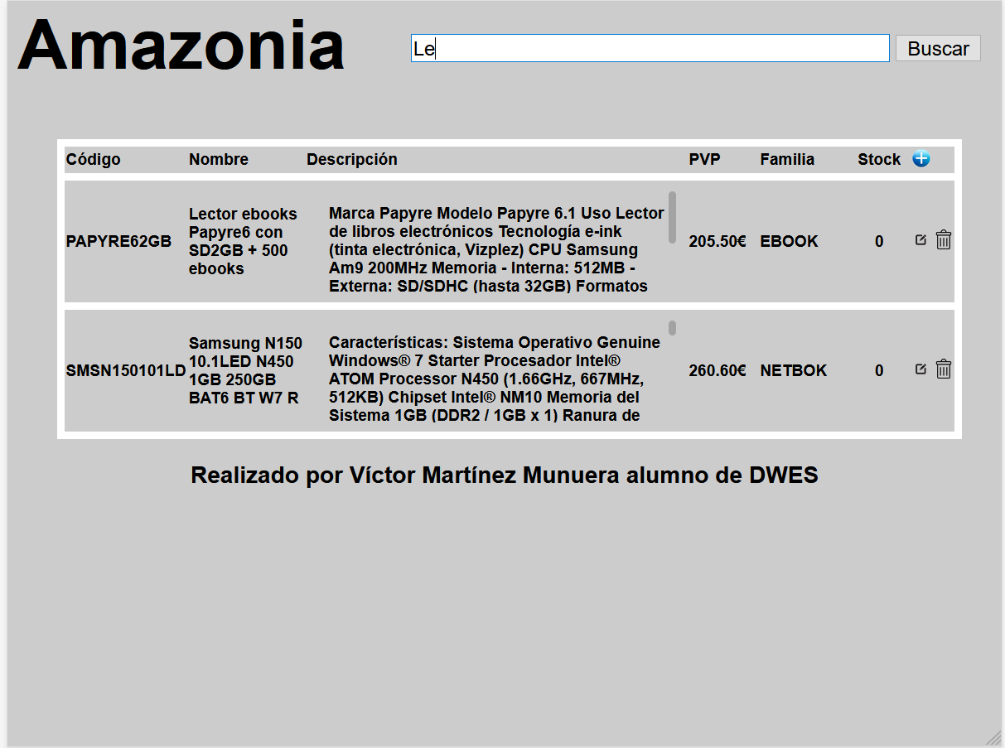
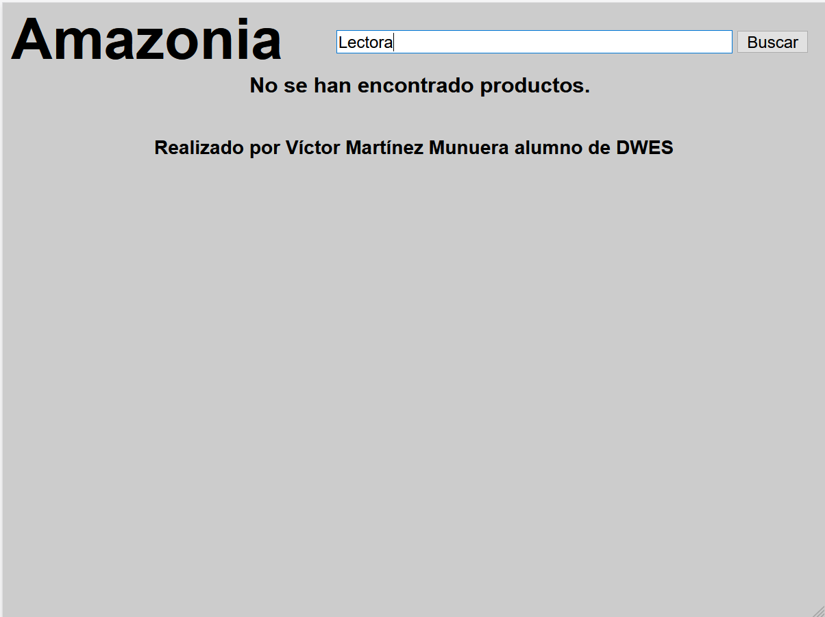

Tabla de Autoevaluación auto-calculada (COPIAR Y PEGAR desde Calc)

Y por último...
Por último no olvides darle a botón derecho en el índice/sumario del principio del documento y darle a “Actualizar índice”, después selecciona “Archivo” → “Exportar a PDF” y adjunta todos los ficheros (el .odt, el .ods, el .pdf y el código) en un solo .ZIP para subir la tarea.

GRACIAS!!!

